Cách vẽ sơ đồ câu 1

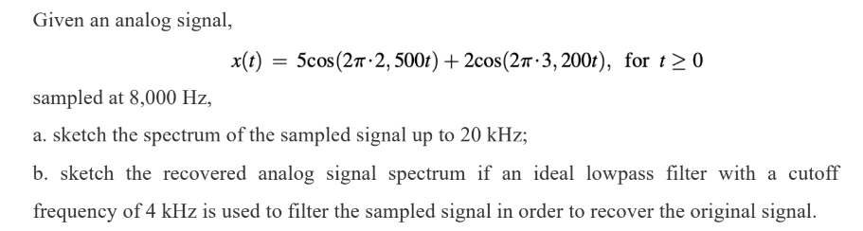

A

Ghi chú:

ở bảng dưới là kHZ nên bỏ bớt 3 số 0

ở đây đề yêu cầu sampled at 8,000Hz nên sẽ vẽ chiều ngang theo bội số của 8kHZ là 8, 16 vẽ tới 16 do max là 20 theo đề yêu cầu

2,5/T Là 5/2 và 2/2 |||||| 2500t ⬄2,5kHZ ||||||3200t ⬄ 3,2kHZ

Nối các ví dụ như2,5kHZ lên 2,5T do 2,5kHZ là 2,500t mà như đã tính nó ở 5/2*cos(2π•2,500t)

2,5T do 2,5kHZ là 2,500t mà như đã tính nó ở 5/2*cos(2π•2,500t)

3,2T do 3,2kHZ là 3,200t mà như đã tính nó ở 2/2*cos(2π•3,200t)

nối 2,5kHZ lên 2,5/T do 2,500t ở mốc 5 cos⬄5/2cos và 3,2kHZ nối lên mốc 1 do 3,200t ở mốc 2cos ⬄1(cos) và 4,8kHZ = 8-3.2 nên nối lên cao ngang với số 1 và 5,5kHZ = 8-2.5 nối lên nagng 2,5T.

10,5kHZ = 8+2,5 nối lên ngang với 2,5T , 11,2kHZ = 8+ 3.2 nên nối lên ngang với số 1. 12 ,8kHZ = 16- 3,2 nên sẽ nối ngang số 1 ; 13,5kHZ = 16-2,5 nên sẽ nối ngang với 2,5T. 18,5kHZ= 16 + 2,5 nên nối ngang với 2,5T ,

19,5kHZ = 16+ 3,5 nên nối ngang số 1 nhớ dóng các chấm châm lên 2,5T tương đương với số cao nhât ở các bội số của 8

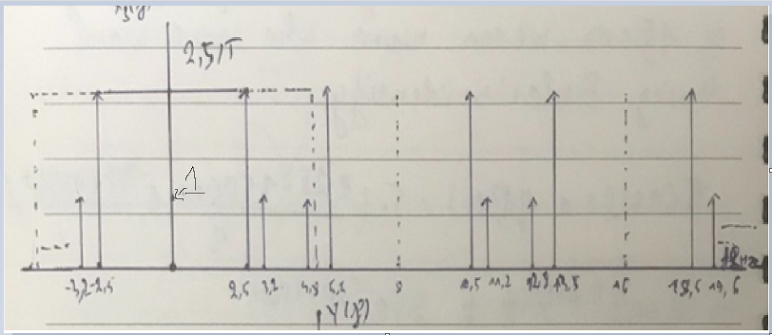

B. vẽ 2,5 dóng lên 2,5cm ở y(f) do tương đương với 5cos(2π·2,500t)

3,2 dóng lên 1cm ở y(f) do tương đương với 2cos(2π·3,200t)

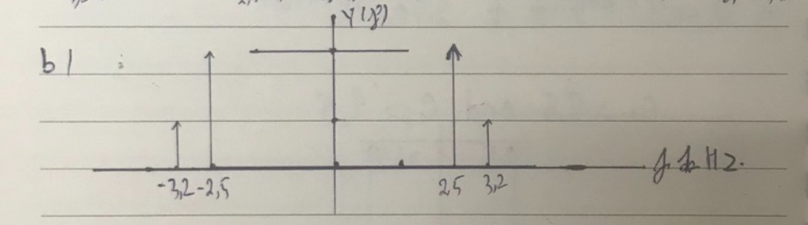

**Câu3**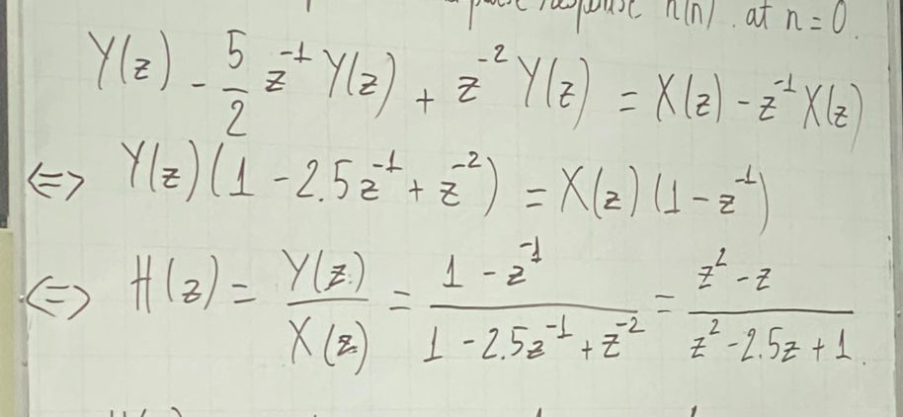

Tới khúc này rồi thì

Them H(z)/z

Nên ở phần tử sẽ là (z^2 -z)/z nên là z-1. Ở phần tử tách ra A và B là do ở dưới mẫu thu gọn phần mẫu như hồi cấp 3 tính ra z^2 -2.5z+ 1 = (z-2)(z-0.5).

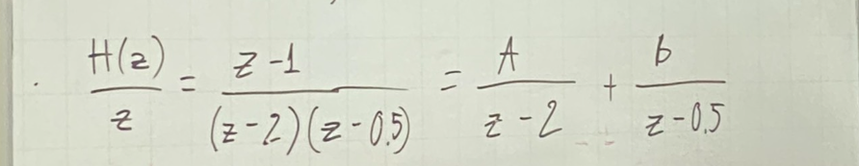

Lúc này tính là do tính theo cách là H(z)/z = A/(z-2). Toán tử nhân chéo chia ngang làđươc A như vậy z= 2 là do z-2 =0 nên z=2

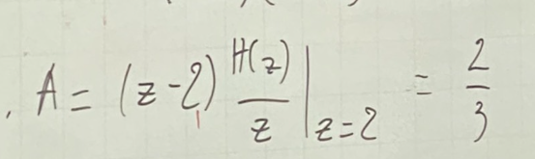

Lúc này tính là do tính theo cách là H(z)/z = B/(z-0.5). Toán tử nhân chéo chia ngang làđươc B như vậy z= 0.5 là do z-0.5 =0 nên z=0.5

